Dans ce tp on a créé un projet maven à partir du site **start.spring.io ,** et dans ce projet on a créé un package **entities** qui contient les classes suivantes :

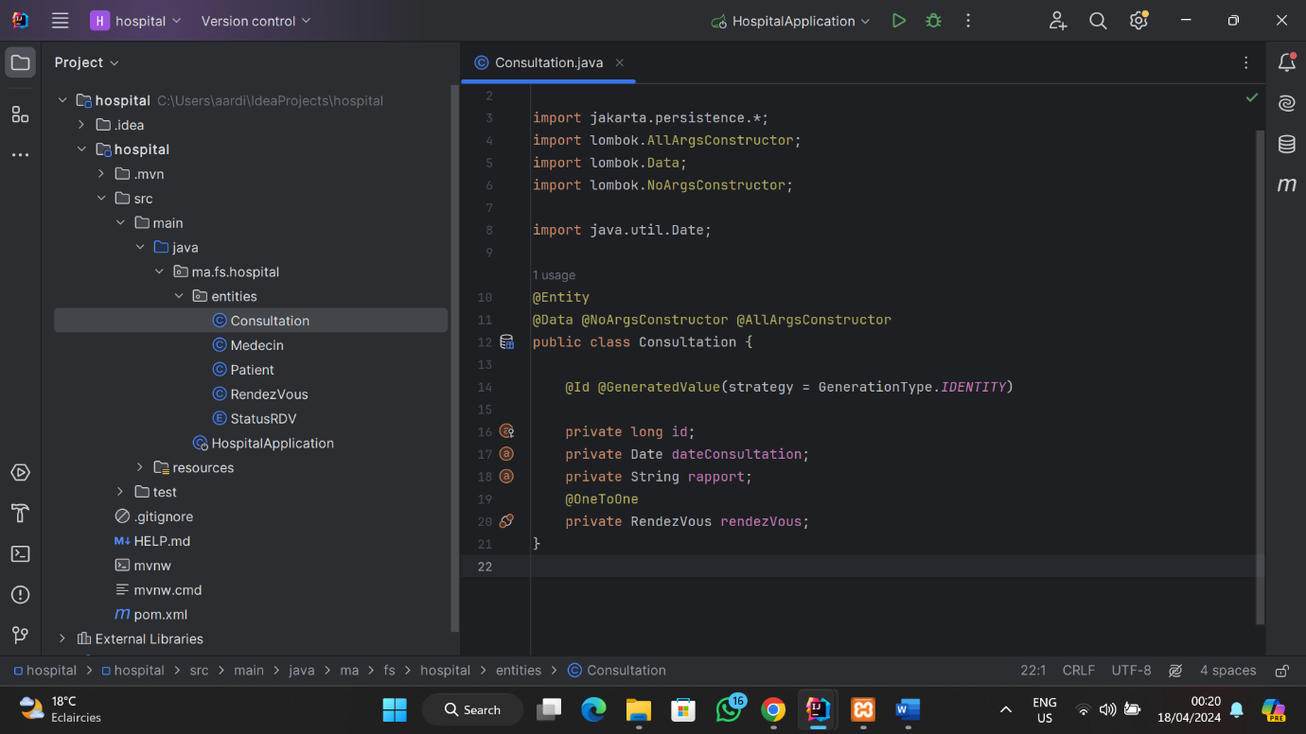

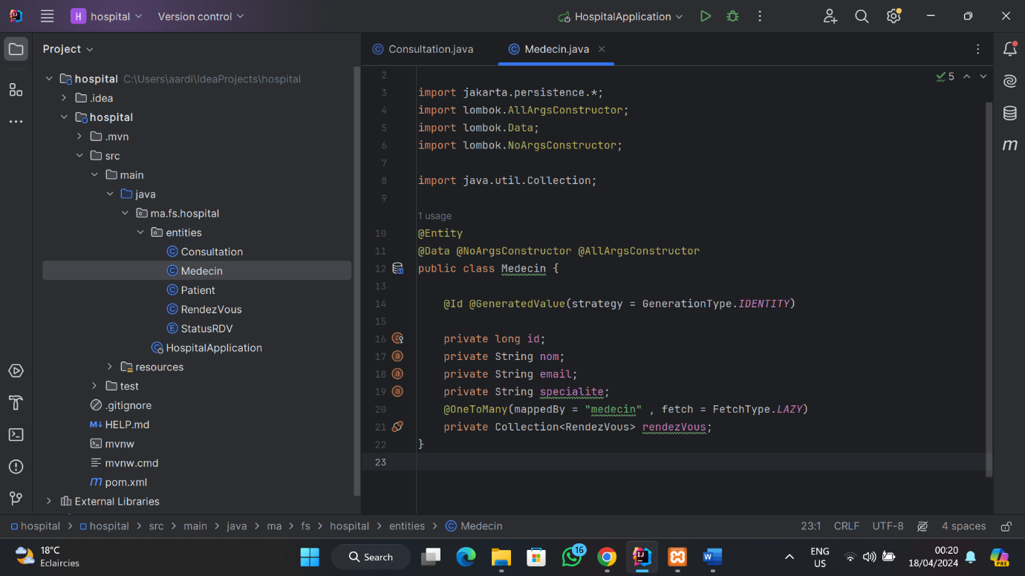

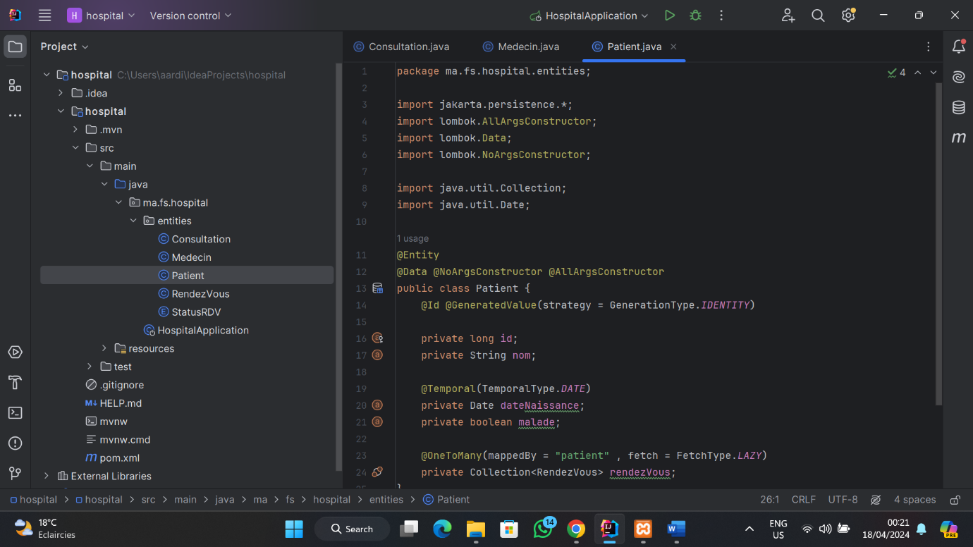

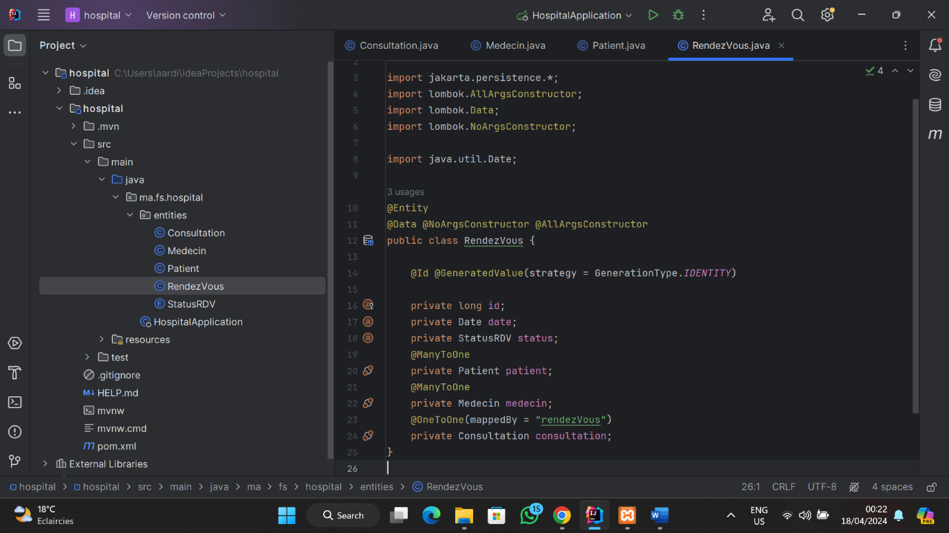

Et une énumération :

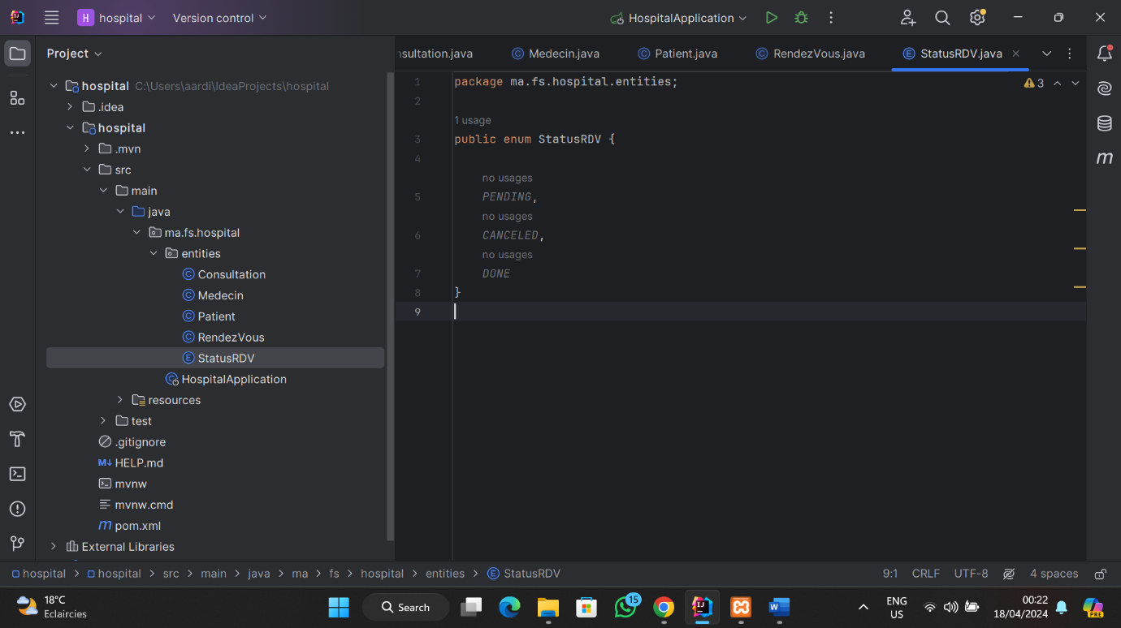

Donc maintenant on peut generer notre base de donnees :

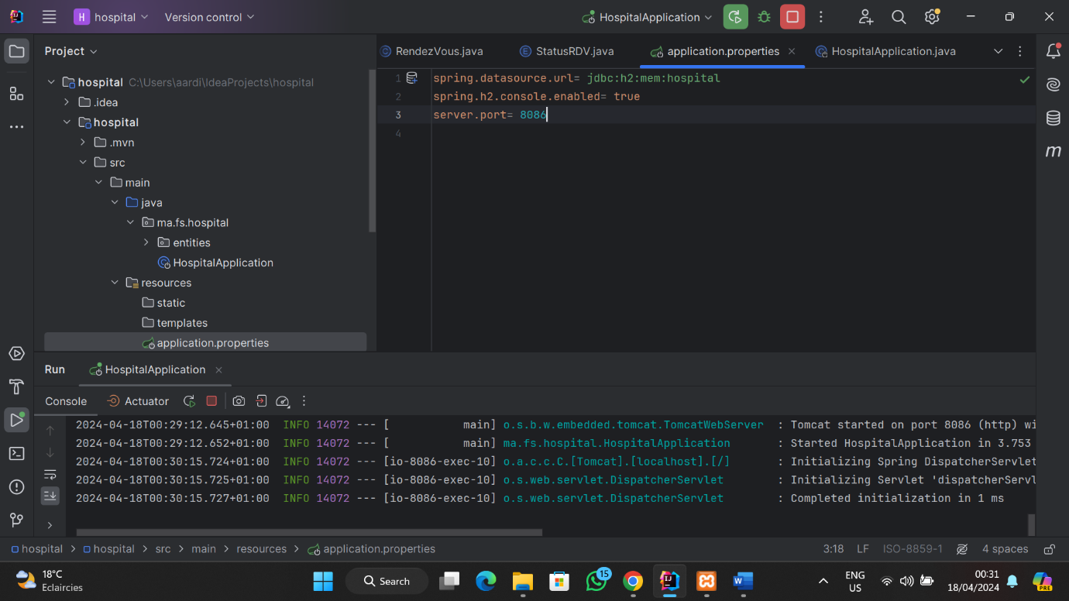

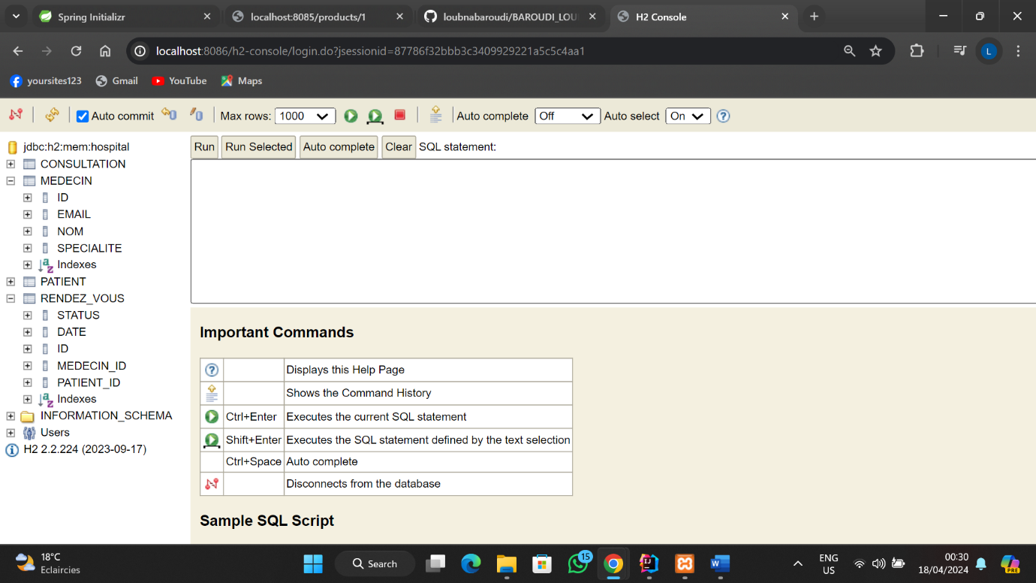

Ensuite on va créer les interfaces jpa repository :

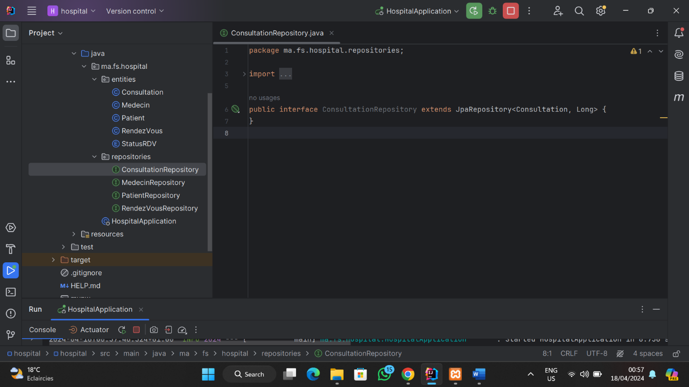

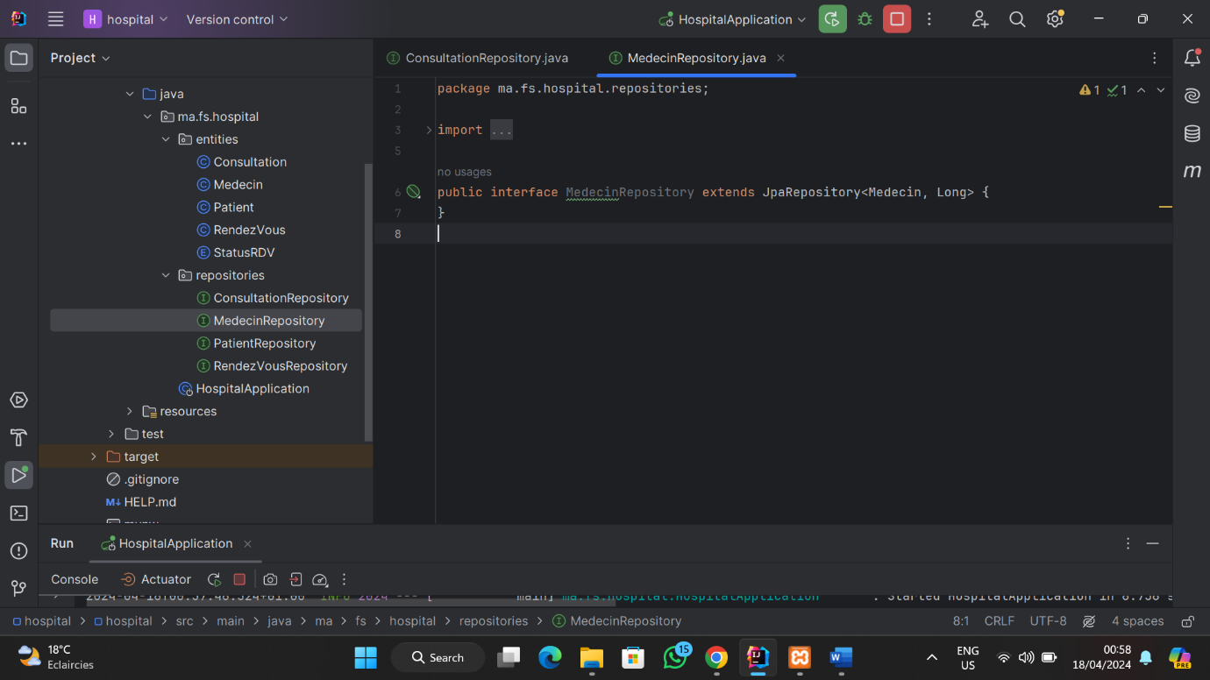

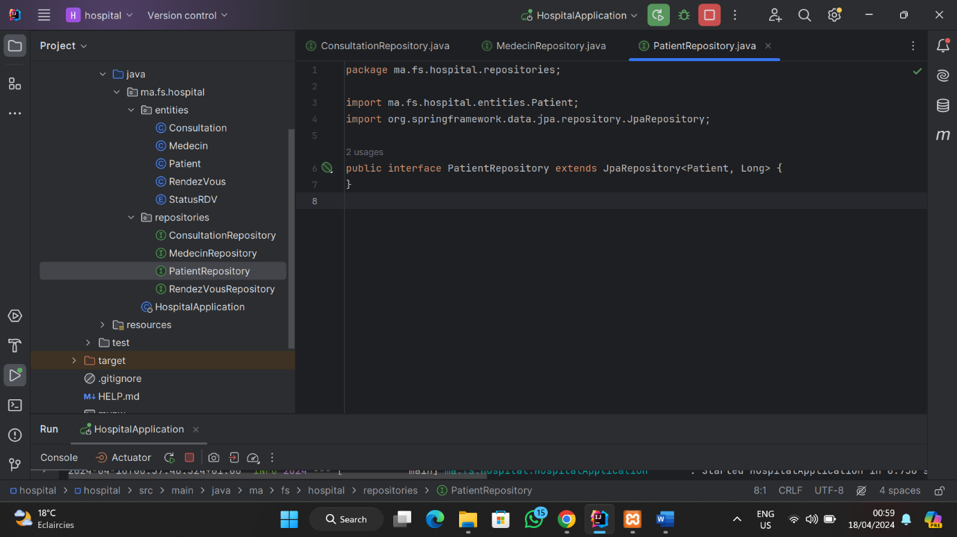

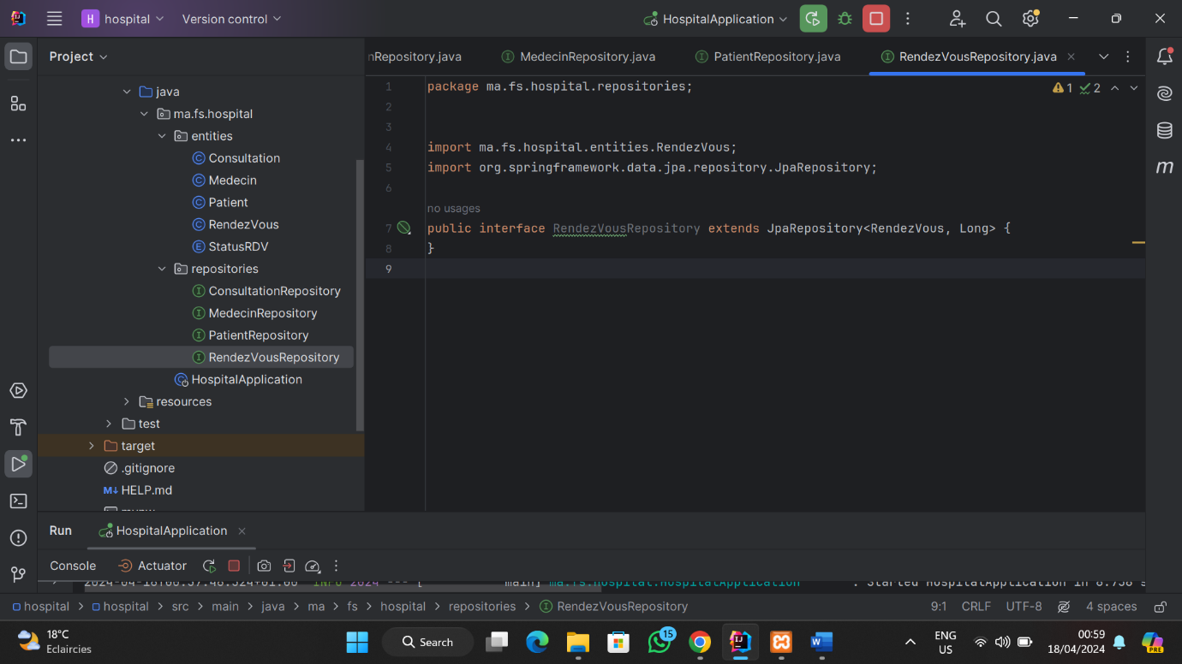

On peut ajouter des patient au tableau patient comme suit :

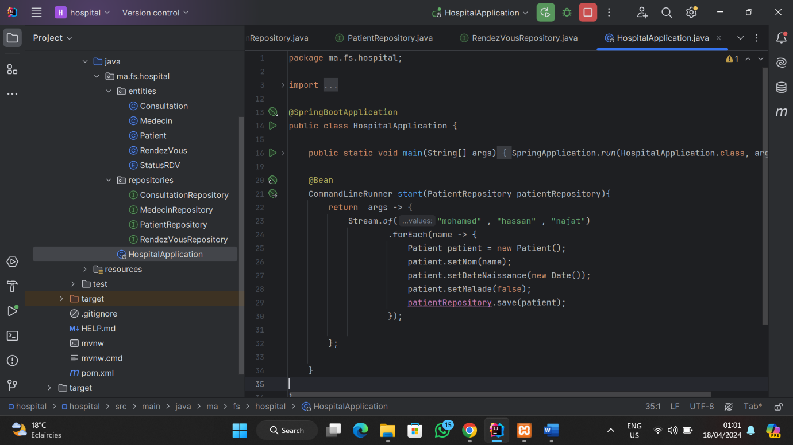

On peut les voir dans la base de donnees :

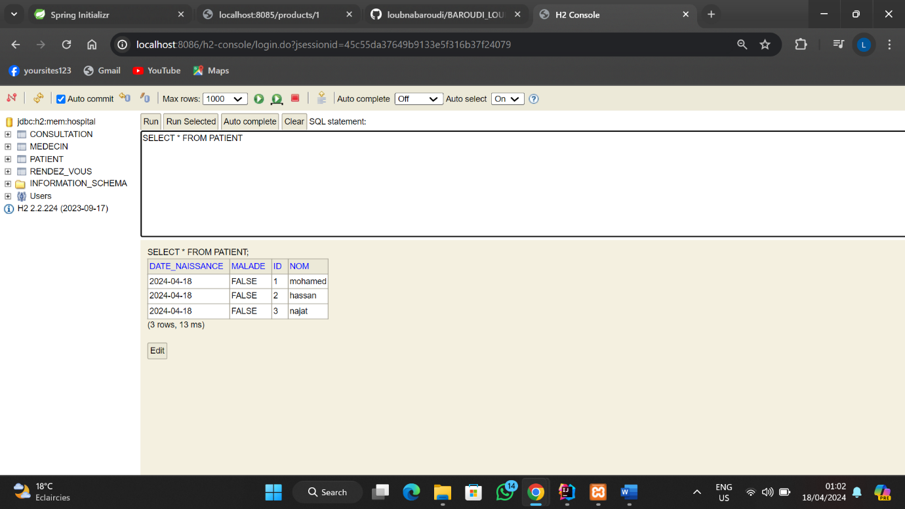

On peut faire la meme chose avec le tableau medecin :

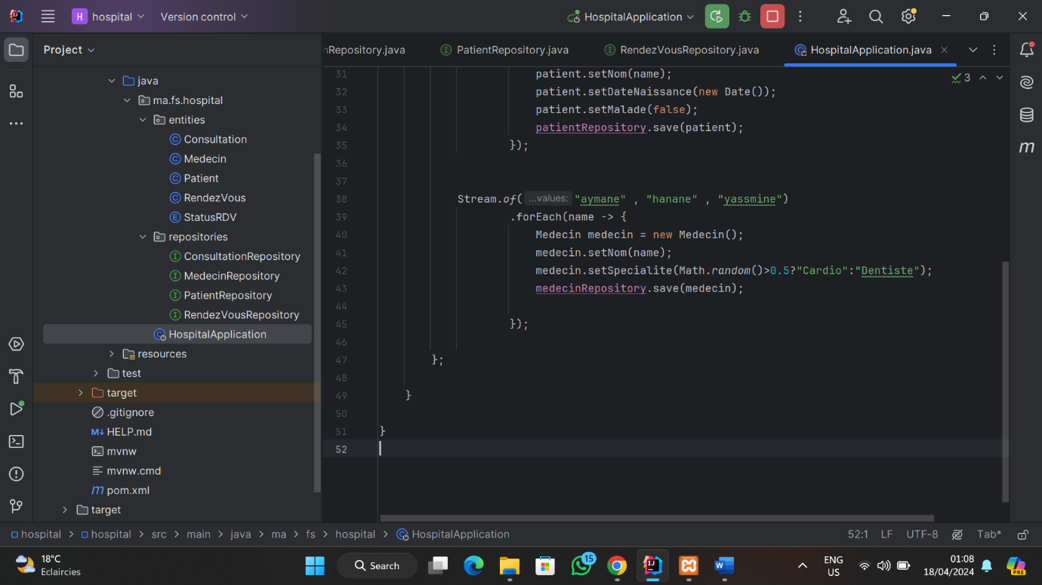

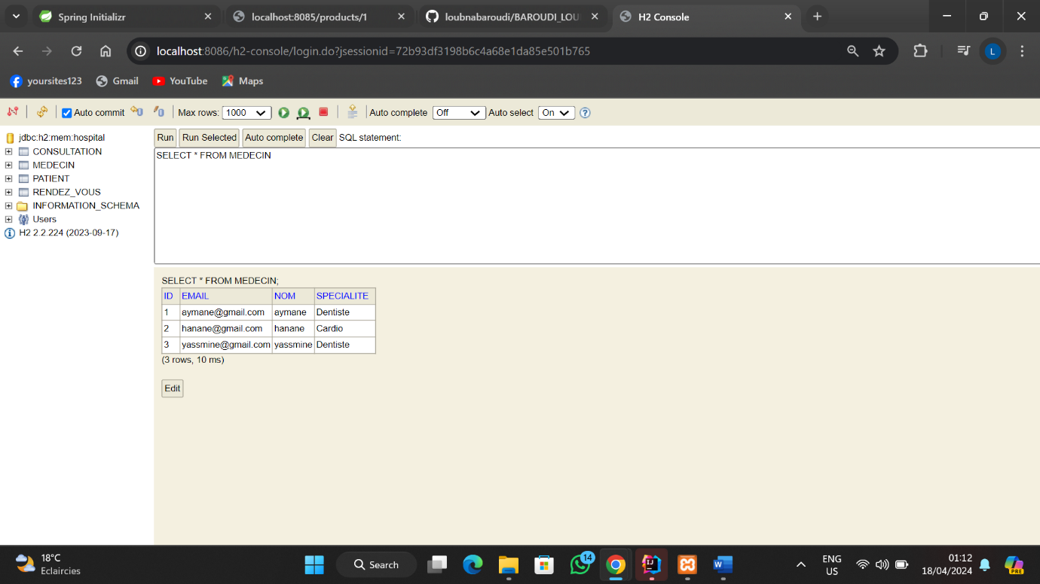

On peut créer un rendez-vous à partir d’un patient et un medecin déjà existe dans la base de données :

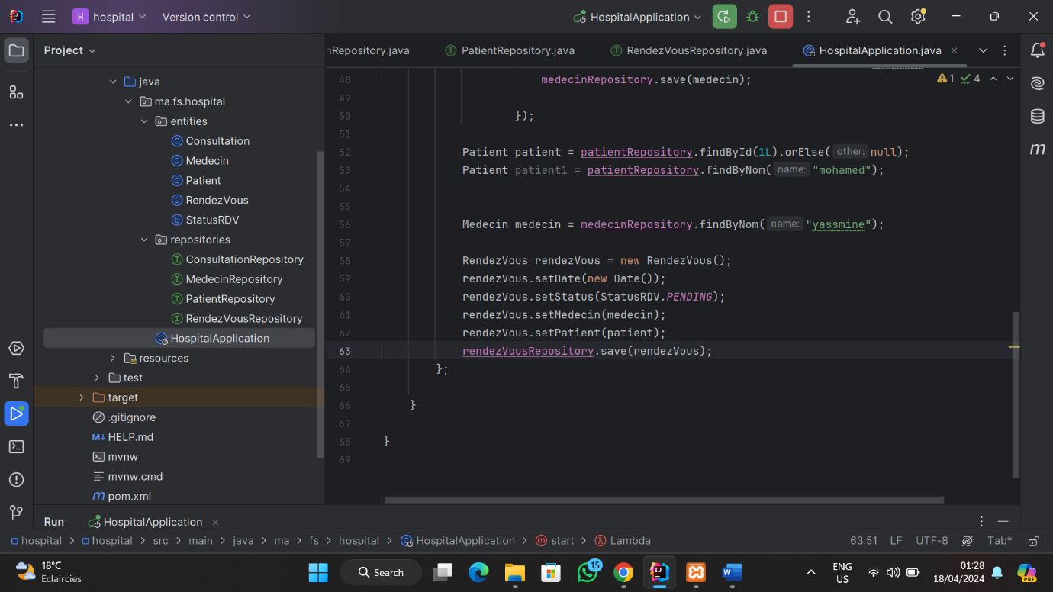

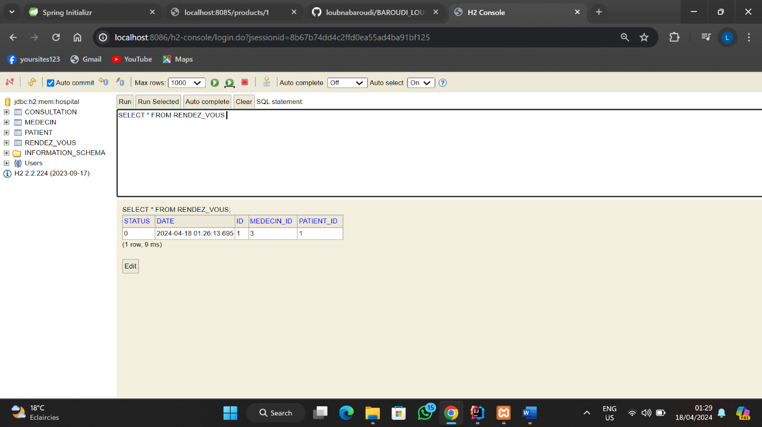

On remarque que le **status** a la valeur 0, alors si on veut que le **status** soit string on va ajouter dans la classe **rendezvous**

@Enumerated(EnumType.STRING) :

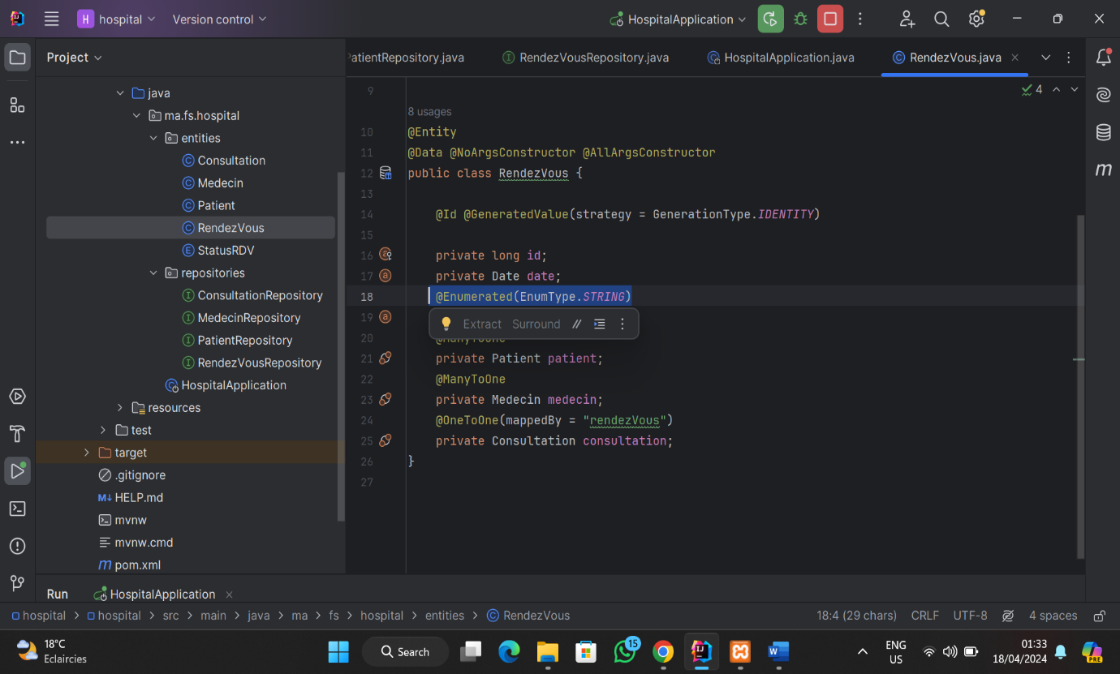

Voici dans l’affichage on voit bien que la valeur de status devient string :

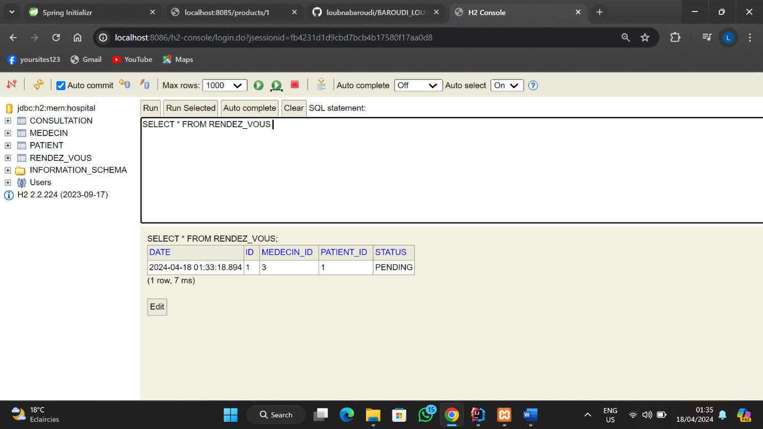

Et maintenant on va faire une consultation :

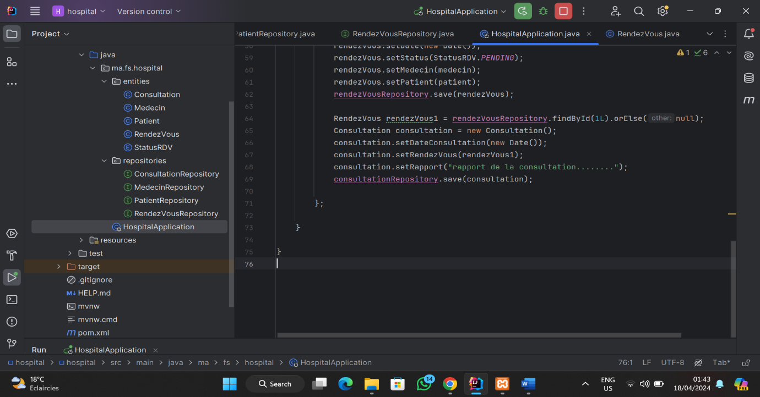

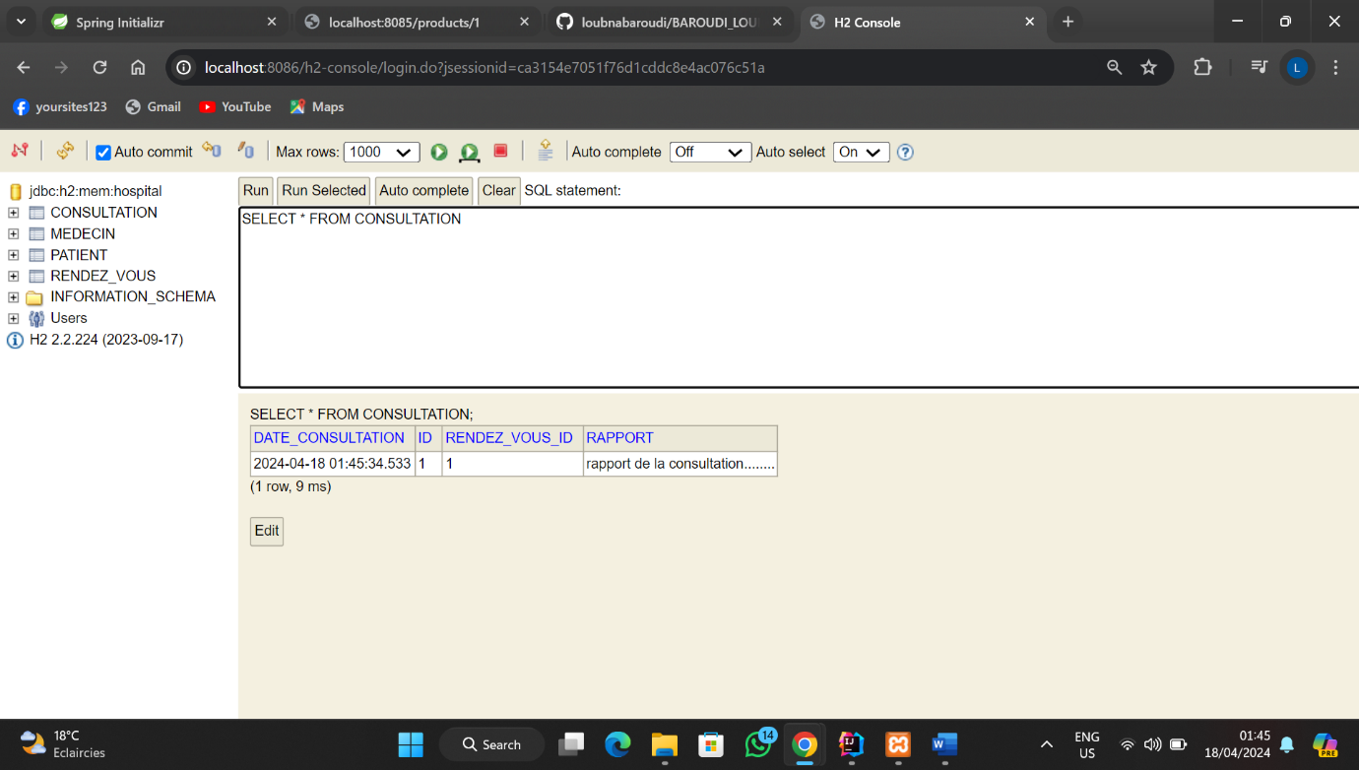

Puis on a ajouter une couche service a notre application :

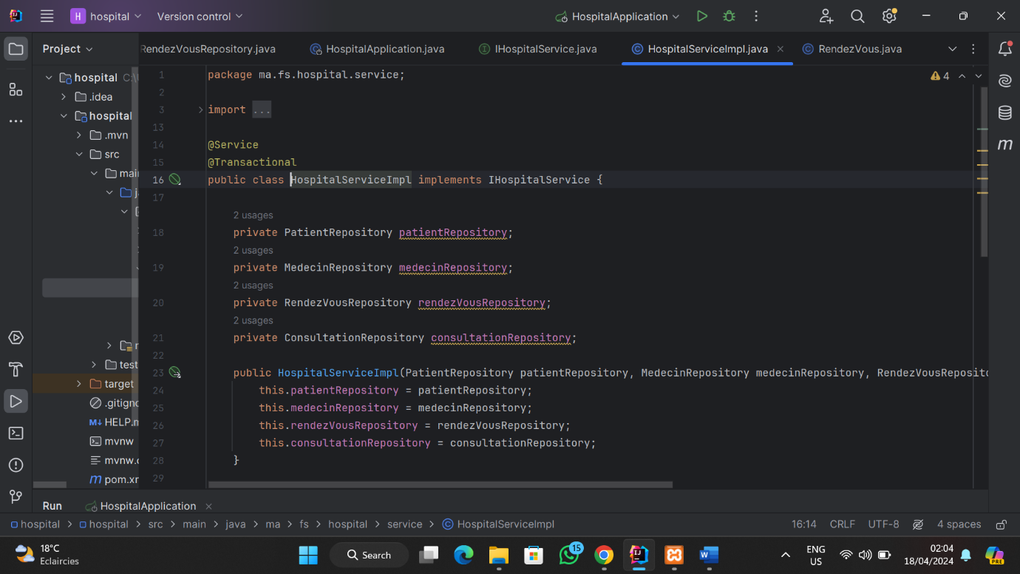

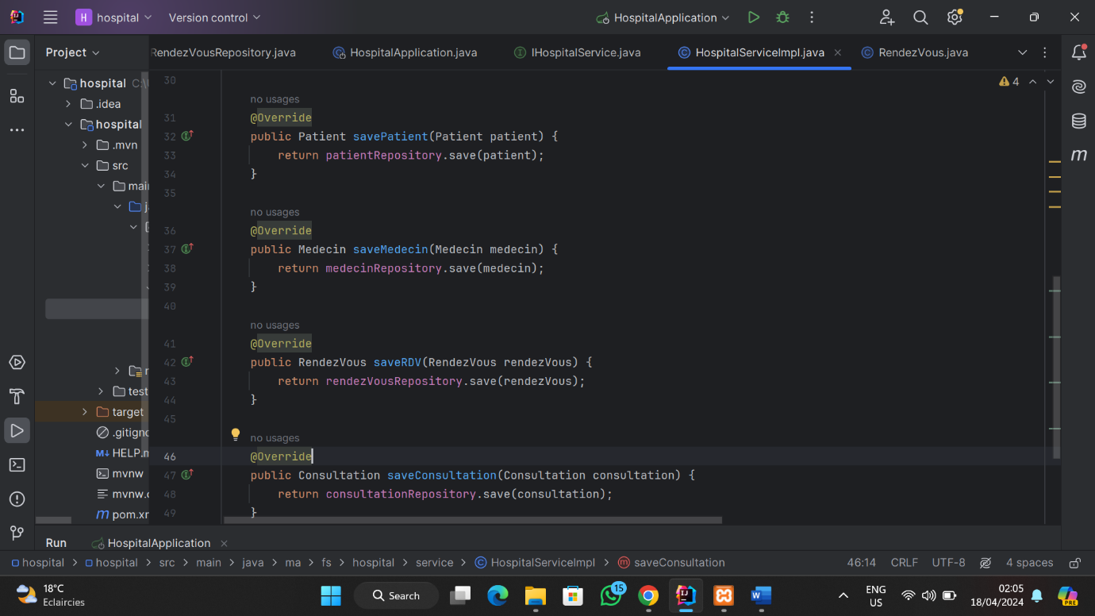

Donc maintenant on a pas besoin d’injecter tous les interfaces repository , mais on vautiliser directement la couche service :

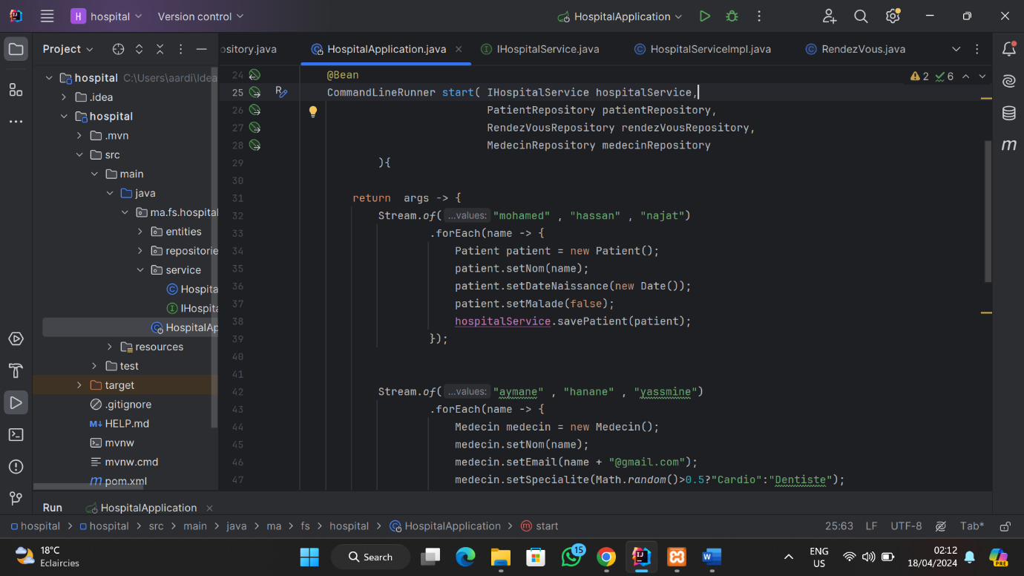

D’une autre part on peut changer le type d’id du rendezVous de long a String comme suit :

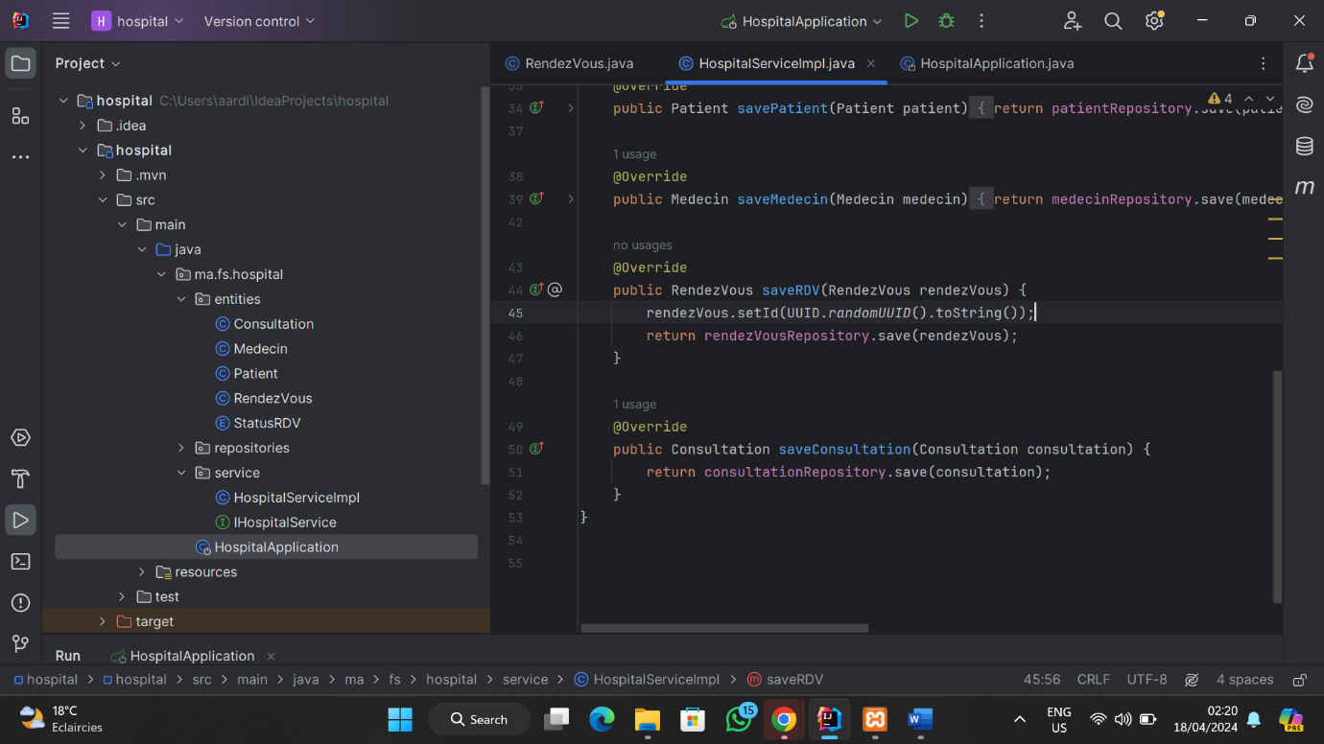

Voici l’affichage :

